BTS INFORMATIQUE DE GESTION  Option Administrateur de réseaux | COMPTE-RENDU  D’ACTIVITE | ACTIVITE N°1

Nom et Prénom : RAMEL Bastien

Identification de l'activité

Mise en place de deux sous réseau, avec un serveur et relais DHCP sous CISCO.

Contexte dans lequel le projet s'inscrit

Cette activité consiste à installer un serveur DHCP et un agent de relais sur deux routeurs distincts, afin de pouvoir attribuer des adresses ip à deux réseau différent.

Condition de réalisation

Travail réalisé : | Travail réalisé dans: | Type d'intervention:
☑ Individuellement  ◻ En groupe | ◻ Entreprise  ◻ Lycée : Contexte professionnel  ◻ Lycée : à partir de TP  ☑ Personnel | ☑ Installation  ☑ Configuration  ☑ Administration  ◻ Autre

Autre contraintes

No | Compétences
C21 | Installer et configurer un micro-ordinateur
C22 | Installer et configurer un réseau
C25 | Installer un applicatif
C26 | Installer un périphérique
C31 | Assurer les fonctions de base de l’administration d’un réseau
C32 | Assurer les fonctions de l’exploitation
C34 | Surveiller et optimiser le trafic sur le réseau

Introduction :

DHCP (Dynamic Host Configuration Protocol) permet aux utilisateurs d’obtenir automatiquement une configuration IP lors du démarrage des services réseaux. Ces informations sont envoyées aux stations hôtes par le serveur DHCP.

Déroulement de l’activité :

I/ Mise en place ( Câblage )

On va donc relier les deux routeurs avec un cable Serial et les 2 terminaux avec 2 cables ethernet croisés. Pour la configuration du serveur DHCP et du relais DHCP on utilisera un cable spécial relié au port com des routeur.

Le schéma ci-dessous présente la disposition du réseau.

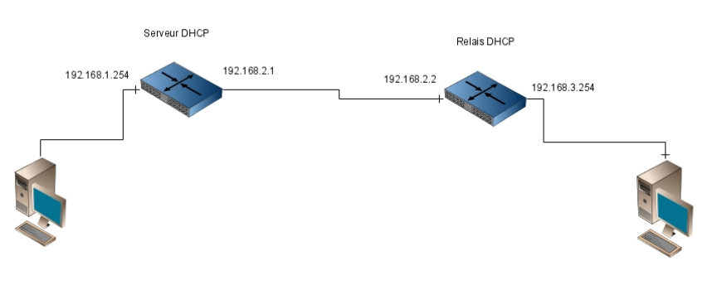

On peu voir que le réseau est découpé en 3 sous-réseaux, un premier sous-réseau en 192.168.1.0/24, un deuxième sous-réseau en 192.168.2.0/24 et un troisième sous-réseau en 192.168.3.0/24.

II/ Configuration

On commence tout d’abord par installer le packet minicom pour pouvoir configurer les routeurs cisco.

apt-get install minicom

Pour entrer sur le routeur, on lance minicom et on appuie sur Ctrl-A puis sur P pour définir une fréquence, et a nouveau Ctrl-A et M pour initialiser le routeur.
- Configuration du Serveur DHCP

Une fois le routeur initialisé, il faut le configurer :

Routeur>enable
Routeur#

On entre ensuite dans la configuration :

Routeur#configure terminal
Enter configurations commands, one per line. End with CNTL/Z.
Routeur(config) #

Nous voila dans le menu de configuration du routeur pas encore serveur. Il nous faut dans un premier temps configurer les deux interfaces du routeur :

Routeur(config)#interface fastEthernet 0/0
Routeur(config-if)#ip address 192.168.1.254 255.255.255.0
Routeur(config-if)#no shutdown

Voila l’adresse ip et le masque défini et activé pour l’interface côté terminal 1, configurons l’autre côté :

Routeur(config-if)#exit
Routeur(config)#interface serial 2/0
Routeur(config-if)#ip address 192.168.2.1 255.255.255.0
Routeur(config-if)#clock rate 56000
Routeur(config-if)#no shutdown

Voila l’interface serial qui va communiquer avec le relais DHCP configuré et activé. On va maintenant configurer le routage en lui même :

Routeur(config-if)#exit
Routeur(config)#ip route 192.168.3.0 255.255.255.0 192.168.2.2

Voila le routage fait, il nous reste plus qu’a activer le serveur DHCP en lui ajoutant les étendue nécessaire :

Routeur(config-if)#exit
Routeur(config)#ip dhcp pool etendue1
Routeur(dhcp-config)# network 192.168.1.0 255.255.255.0
Routeur(dhcp-config)#default-routeur 192.168.1.254

L’étendue1 servira à la réponse des requetes DHCP des postes citués dans le réseau 192.168.1.0, il faut maintenant créer une deuxième étendue qui permettra de répondre aux requêtes DHCP du réseau 192.168.3.0 par l’intermédiaire du relais DHCP :

Routeur(config-if)#exit
Routeur(config)#ip dhcp pool etendue2
Routeur(dhcp-config)# network 192.168.3.0 255.255.255.0
Routeur(dhcp-config)#default-routeur 192.168.3.254

Il nous reste plus qu’a définir cette configuration comme configuration au démarrage du routeur :

Routeur(dhcp-config)#exit
Routeur(config)#exit
Routeur#copy running-config startup-config

Nous avons fini la configuration du serveur DHCP, passons au relais.

- Configuration du relais DHCP

On répete tout d’abord les mêmes étapes de configuration des adresses ip des deux interfaces et du routage que sur le serveur DHCP en prenant soin d’adapter les adresses ip :

Routeur>enable
Routeur#

Routeur#configure terminal
Enter configurations commands, one per line. End with CNTL/Z.
Routeur(config) #

Routeur(config)#interface fastEthernet 0/0
Routeur(config-if)#ip address 192.168.3.254 255.255.255.0
Routeur(config-if)#no shutdown

Routeur(config-if)#exit
Routeur(config)#interface serial 2/0
Routeur(config-if)#ip address 192.168.2.2 255.255.255.0
Routeur(config-if)#no shutdown

Routeur(config-if)#exit
Routeur(config)#ip route 192.168.1.0 255.255.255.0 192.168.2.1

Voila pour ce qui est de la configuration des interfaces et du routage, passons à la configuration du relais DHCP :

Routeur(config)#interface fastEthernet 0/0
Routeur(config-if)#ip helper-address 192.168.2.1

Une fois cette commande entrée, le réseau 192.168.3.0 peut recevoir des réponses aux requêtes DHCP des postes du réseau et ainsi obtenir une adresse ip ainsi qu’une adresse de passerelle pour pouvoir communiquer aux réseaux distants.

Enfin une sauvegarde de la configuration du relais est elle aussi nécessaire :

Routeur(config-if)#exit
Routeur(config)#exit
Routeur#copy running-config startup-config

